

304不鏽鋼密封保鮮盒12件組

超強密封 一盒多用 環保健康 極佳保鮮 輕巧方便 簡單攜帶

核研所 同仁 獨享優惠至：108年2 月28日

304不鏽鋼密封保鮮盒12件組

專案價 每組只要1280元

一次合購4組 免運費
未達4組 酌收運費80元

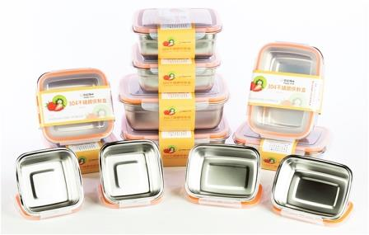

全新304不鏽鋼保鮮盒，完整取代市售玻璃保鮮盒的功能，不只能保鮮食物、也不怕摔、更輕巧、還可以電鍋料理、電磁爐加熱，使用上更多元!

◎超強密封>>>四點密封加厚膠條，不外漏，可拆卸清洗，延長使用壽命!
◎食品級304不鏽鋼>>>一體成型，清洗簡單容易，適用於電鍋、烤箱、電磁爐!
◎一盒多用>>>不論零食餅乾、鮮食水果，都能完整保鮮，還可以電鍋料理喔!
◎輕巧方便>>>重量僅僅只有玻璃保鮮盒的三分之一，攜帶方便，不怕摔!
◎收納簡單>>>全新巧思，可互相收納，節省收藏的空間!
◎環保安全>>>304不鏽鋼經由全國公證 INTERTEK檢驗，不含重金屬!

訂購辦法：
- 請各單位自行填寫訂購單後，逕洽『合作社』統一彙整即可。

樣品請洽詢合作社辦公室

304不鏽鋼密封保鮮盒12件組 訂購單

服務單位：核研所
連 絡 人： 電話： 分機： 手機：
電子信箱：
地 址：

【訂購者姓名、地址、電話、請填寫完整以便出貨作業】 日期： 年 月 日

姓 名 | 分 機 | 不鏽鋼保鮮盒12件組  數量(組) | 金 額 | 備 註 欄
合 計： |  | 組 | 總金額： 元
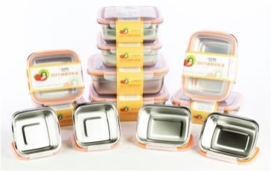◆304不鏽鋼密封保鮮盒12件組 市價3960元
專案價：每組只要1280元 一次合購4組 免運費
未達4組 需酌收運費80元

